Пространственно согласованная и физически ограниченная графовая нейронная сеть для моделирования структуры почвы в устойчивых сельскохозяйственных системах

Инносент Джозеф
Санкт-Петербургский государственный электротехнический университет
«ЛЭТИ» им. В.И. Ульянова (Ленина)
Innocentj36@gmail.com
https://orcid.org/0000-0003-3221-1868
Нансель Петер Римвен
Санкт-Петербургский государственный электротехнический университет
«ЛЭТИ» им. В.И. Ульянова (Ленина)
Rimvennansel177@gmail.com

Аннотация. Точное картирование структуры почвы необходимо для устойчивого управления земельными ресурсами, планирования орошения и точного земледелия. В этом исследовании представлена пространственно когерентная и физически регулируемая графовая нейронная сеть (GNN) для моделирования текстуры почвы с использованием данных OpenLandMap. Предлагаемая система включает фракции глины, ила и песка в качестве композиционных ковариат в рамках строгих ограничений баланса массы и моделирует ячейки растра как узлы пространственного графика, чтобы явно отразить географическую взаимозависимость. Термин регуляризации пространственной согласованности интегрирован в цель обучения для улучшения согласованности прогнозов при сохранении естественных границ почвы. Общая точность модели составила 90,07%, а макро-оценка F1 составила 0,58 на несбалансированном реальном наборе данных. Многоуровневая интерпретируемость, включающая присвоение признаков, анализ границ и проверку правил Министерства сельского хозяйства США, иллюстрирует, что прогнозы соответствуют физически значимым почвенным режимам. Предлагаемая методология предлагает научно обоснованную и понятную структуру искусственного интеллекта для облегчения принятия устойчивых решений в сельском хозяйстве и управления почвенными ресурсами территории.
Ключевые слова: графовые нейронные сети (GNN), цифровое картографирование почвы, регуляризация пространственной согласованности, интерпретируемый искусственный интеллект, устойчивое сельское хозяйство

Введение
В последние годы графовые нейронные сети (GNN) превратились в мощные инструменты для моделирования реляционных и структурированных данных в нескольких областях. Хотя их применение достигло успеха в медицине, социальных сетях и системах рекомендаций, их перспективы в жизненно важных областях, таких как сельское хозяйство и энергетика, остаются недостаточно изученными, особенно из-за сохраняющихся препятствий, связанных с интерпретируемостью, масштабируемостью и возможностью переноса в предметную область. Отсутствие прозрачности в процессе принятия решений GNN ограничивает его внедрение в критически важных областях, где профессионалы требуют не только точных прогнозов, но и объяснений, соответствующих знаниям предметной области.
В настоящее время этот документ посвящен исследованию того, как улучшенная интерпретируемость может облегчить такие задачи, как прогнозирование урожайности сельскохозяйственных культур, оценка состояния почвы и идентификация болезней. Цель состоит в том, чтобы критически оценить, модифицировать и улучшить текущие модели GNN, такие как GCN, GAT и GraphSAGE, включив механизмы объяснения и тактику настройки для конкретной предметной области, а не разрабатывать новые GNN с нуля. Был проведен анализ текущих архитектур GNN и методов объяснения GNN, выявивший их ограничения в этом контексте, такие как нестабильные объяснения, недостаточная пространственная согласованность и ограниченная возможность переноса между доменами.

Обзор литературы

Текстура почвы, цифровое картографирование почвы и набор данных OpenLandMap / WorldSoil:
Структура почвы регулирует удержание воды и доступность ее для растений, в то время как цифровое картографирование почвы (DSM) использует машинное обучение и слои данных об окружающей среде, чтобы постоянно прогнозировать эту структуру в ландшафтах с меньшим количеством выборок. Текстура почвы определяет удержание воды и доступность для растений, в то время как цифровое картографирование почвы (DSM) использует машинное обучение и слои данных об окружающей среде, чтобы постоянно прогнозировать эту текстуру в ландшафтах с меньшим количеством выборок [1]. Текстура существенно влияет на инфильтрацию, сток и глубину укоренения, следовательно, влияя на потенциал производства сельскохозяйственных культур, график орошения и уязвимость к засухе или переувлажнению. Менеджеры изменяют методы, включая графики полива, мульчирование, выбор культур или сортов, интенсивность движения или обработки почвы, в соответствии с влагоудерживающей способностью и риском уплотнения, относящимися к определенному классу текстуры. Добавки органических веществ и кондиционеров почвы, таких как гипс в дисперсных глинах, часто используются для улучшения структуры почвы и, таким образом, изменения функциональных характеристик определенной текстуры. Обычные исследования почвы и полевые пробы дороги, трудоемки и часто недостаточно плотны для облегчения современного точного земледелия или планирования в региональном масштабе с высоким разрешением. DSM объединяет точечные образцы характеристик почвы (например, количественно определенные фракции песка, ила и глины) со всеобъемлющими «ковариатами окружающей среды», включая топографические производные, климатические поверхности и индексы дистанционного зондирования, для моделирования и прогнозирования свойств почвы на сетке [2]. DSM часто использует методы машинного обучения, включая случайные леса, усиленные деревья регрессии, машины опорных векторов и, в последнее время, модели глубокого обучения, такие как гибриды CNN–RNN, для выявления корреляций между структурой почвы и факторами окружающей среды. Характеристики рельефа (уклон, кривизна, топографический индекс влажности, глубина долины), климатические факторы и спектральные индексы, полученные на основе спутниковых снимков, часто служат критическими предикторами пространственной изменчивости песка, ила и глины. Исследования показывают, что несколько алгоритмов могут достигать сопоставимой общей точности; тем не менее, методы усреднения по ансамблю или модели, наряду с тщательным выбором ковариат, часто дают наиболее надежные прогнозы для различных свойств почвы и глубины залегания[2]. Набор данных OpenLandMap / WorldSoil представляет собой глобально унифицированную карту классификации текстуры почвы Министерства сельского хозяйства США, созданную с помощью машинного обучения на шести интервалах глубины (0, 10, 30, 60, 100, 200 см) с разрешением 250 м, созданный путем преобразования прогнозируемых пропорций песка, ила и глины в классы текстуры Министерства сельского хозяйства США с использованием пакета soiltexture в R. В исследовании используются согласованные во всем мире данные почвенного профиля наряду с факторами окружающей среды (такими как климат, география и дистанционное зондирование) для разработки прогностических моделей, исключая Антарктиду [3]. Этот продукт основан на глобальных прогнозах содержания песка, ила и глины с привязкой к сетке на одинаковых глубинах и с одинаковым разрешением, составленных с использованием моделей машинного обучения, подготовленных на основе стандартизированных баз данных почвенных профилей и переменных окружающей среды. Непрерывные фрагменты текстуры были впоследствии преобразованы в текстурные классы USDA с помощью программы soiltexture R, которая использует критерии текстурного треугольника USDA для отнесения каждого пикселя к отдельному классу [4].

Искусственный интеллект и объяснимый искусственный интеллект для определения характеристик почвы и точного земледелия
Машинное обучение превратилось в фундаментальный инструмент в точном сельском хозяйстве для прогнозирования характеристик почвы, ассимиляции различных источников данных, включая ближнее и дистанционное зондирование, датчики на месте и исторические исследования почвы. Недавние исследования показывают, что методологии искусственного интеллекта облегчают картографирование почв с высоким разрешением, оценку состояния почв и точное управление затратами, позволяя на ранней стадии выявлять процессы деградации и более эффективно использовать питательные вещества и оросительную воду. Тем не менее, несмотря на многочисленные обнадеживающие тематические исследования, сохраняются значительные запросы относительно возможности переноса моделей между районами, учета биологических показателей почвы и практического использования фермерами инструментов принятия решений на основе искусственного интеллекта [5]. Растущий объем исследований явно интегрирует объяснимый искусственный интеллект (XAI) в модели почвы и сельского хозяйства, объяснимую структуру искусственного интеллекта, использующую SHAP и LIME для объяснения моделей машинного обучения для прогнозирования характеристик почвы, включая органический углерод почвы, pH и доступный азот. Их результаты показывают, что XAI может прояснять сложные нелинейные корреляции, эффекты взаимодействия и пороговые значения поведения в отношении влияния переменных климата, топографии и растительности на параметры почвы, выходящие за рамки возможностей обычных статистических моделей[6]. В исследовании использовались различные методы машинного обучения, включая древовидные и другие нелинейные модели, для прогнозирования основных почвенных переменных, таких как органический углерод почвы, рН и доступный азот, на основе ковариат окружающей среды, включая высоту, количество осадков, температуру и NDVI. SHAP и LIME служат пост-специальными пояснительными инструментами для обеспечения как глобальной, так и локальной интерпретируемости, подчеркивая переменные, влияющие на выходные данные модели, и лежащие в их основе процессы. Исследование демонстрирует, что XAI может повысить доверие к сложным моделям прогнозирования состояния почв, предлагая прозрачные объяснения при сохранении эффективности прогнозирования. Информация о пороговых значениях и взаимодействиях, полученная на основе XAI, может улучшить понимание процессов и помочь принимать решения в области точного земледелия, особенно в отношении влияния климата или рельефа на почвы вблизи ключевых пороговых значений SOC или pH [6]. В другом исследовании ШАП и ЛАЙМ использовали глубокую модель, которая прогнозирует почвенный азот, фосфор и калий на основе характеристик роста капусты, демонстрируя, как эти интерпретации могут влиять на практические решения об удобрениях на протяжении всего цикла развития капусты. Их работа служит образцовой моделью для интеграции цифровой оценки почвы с поддержкой принятия решений, ориентированных на фермеров, в овощных системах [7]. Была разработана модель глубокого обучения (deep neural network) для понимания нелинейных корреляций между характеристиками растений и NPK почвы, дополнительно улучшенная с использованием SHAP и LIME для интерпретируемости. Примерно 80% данных было выделено для обучения, в то время как 20% было предназначено для тестирования, при этом производительность оценивалась с использованием коэффициента корреляции и среднеквадратичной ошибки. Исследователи подтвердили прогнозы своей модели, используя лабораторные измерения содержания азота, фосфора и калия в 15 тепличных растениях капусты на различных стадиях роста, подтвердив, что оценки модели полностью соответствуют фактическим уровням питательных веществ.

Графические нейронные сети в моделировании сельского хозяйства и почв
Группа исследователей представляет Agri-GNN, структуру графовой нейронной сети, в которой каждый узел символизирует сельскохозяйственный участок, а ребра отражают сходство в пространственном положении и генотипе, что позволяет модели явно изучать взаимодействия на ближайших и генетически связанных участках для прогнозирования производства. Функции узла интегрируют генотипические данные (например, сорт / линию), переменные среды и времени (например, индексы вегетации и время), а также пространственные координаты, позволяя архитектуре на основе GraphSAGE консолидировать информацию о соседстве с помощью генотипико-топологического фильтра, тем самым более эффективно выявляя локализованные факторы, определяющие урожайность, чем традиционные модели машинного обучения [8]. Agri-GNN строит график G, в котором узлами служат участки селекционных или производственных полей, а ребра устанавливаются на основе пространственной близости или общих генотипов, таким образом гарантируя, что представление каждого узла инкапсулирует его собственные переменные, а также переменные соседних узлов. Эта структура позволяет модели использовать пространственную смежность (например, местную погоду, почву, управление) и закономерности, связанные с генотипом, которые обычные табличные модели, рассматривающие участки независимо, с трудом инкапсулируют [8]. Нейронная сеть с двудольным графом (GNN) может одновременно вычислять данные об отсутствующих признаках кукурузы и прогнозировать урожайность путем моделирования метеорологических переменных и признаков растений в виде двух различных типов узлов, с ребрами, указывающими на их взаимодействие в пространственных и временных измерениях. Графические архитектуры по своей сути подходят для обработки сложных сельскохозяйственных данных благодаря: Они инкапсулируют пространственные корреляции между местами посадки и сходства в окружающей среде, которые, как признается, улучшают прогнозирование урожайности кукурузы при представлении в графических моделях [9]. Двудольные узлы различают атрибуты окружающей среды и растений, согласуясь с биологической перспективой, которая дает результаты взаимодействия генотипа и окружающей среды, а не из отдельных характеристик. Ребра могут адаптивно представлять управление, стадии развития или переменные почвы, не требуя жесткого табличного стиля. Эти результаты в совокупности указывают на то, что GNNS обладают значительным потенциалом для применения в сельском хозяйстве, особенно в контекстах, где важны пространственные, временные и реляционные модели. Тем не менее, сохраняются многочисленные пробелы: в большинстве моделей приоритет отдается точности прогноза, иногда пренебрегая интерпретируемостью. Многие модели зависят от конкретной предметной области и предназначены для конкретной цели или набора данных (например, для одной культуры, одного местоположения, одного типа датчика), что делает неоднозначной возможность переноса структур или концепций в другие области, такие как картографирование свойств почвы или энергетические системы. Ни в одном из этих исследований явно не используются продукты глобальной структуры почвы, такие как OpenLandMap, для построения графически структурированных представлений характеристик почвы и последующего разъяснения прогнозов модели в агрономически значимых терминах.

Объяснимые и интерпретируемые графовые Нейронные сети
Графовые нейронные сети (GNN) приобрели значительную популярность в различных приложениях, что вызвало необходимость в методологиях для уточнения их прогнозов. Этот документ предлагает тщательное изучение текущих методологий объяснения GNN, классифицируя их на фактические и контрфактические методы [9]. Предложите систематическую таксономию, которая классифицирует стратегии объяснения GNN на основе их метода получения объяснений и их целей (например, объяснения на уровне узла, ребра или подграфа, фактические рассуждения по сравнению с контрфактическими). Их исследование охватывает как пост-специальные объяснители, так и интерпретируемые по своей сути версии GNN, связывающие эти категории со стандартными последующими задачами, включая классификацию узлов, прогнозирование связей и классификацию графов [10]. В обзоре подчеркивается, что оценка объяснений GNN разработана недостаточно: некоторые исследования зависят от синтетических шаблонов определения истинности или эвристик, специфичных для конкретной задачи, которые не могут быть обобщены на реальные данные. Текущие исследования подчеркивают недостатки, включая низкую точность воспроизведения, нестабильность при незначительных возмущениях и подверженность произвольному выбору достоверных подграфов, указывая на то, что несколько объяснителей могут существенно расходиться в том, что считается "важным". Некоторые известные по своей сути интерпретируемые семейства GNN включают интерпретируемость в свою архитектуру, регулируя формирование правил передачи сообщений, внимания или принятия решений, тем самым позволяя объяснениям возникать непосредственно из внутренней структуры модели, а не полагаться на внешний пост-hoc объяснитель [11]. Глобальное интерактивное обучение по шаблону (GIP) – это по своей сути интерпретируемая структура классификации графов, которая получает ограниченный набор глобальных прототипов на уровне графов и проясняет каждое предсказание путем согласования сжатого представления входного графика с этими прототипами, а не просто выделения локальных подграфов. Система состоит из двух основных модулей: модуля назначения кластеризации, который упрощает исходный график до кластеров, и модуля интерактивного сопоставления с образцом, который сопоставляет этот упрощенный график с обучаемыми прототипами [12]. Оценки сходства между укрупненным графиком и прототипами, относящимися к конкретному классу, впоследствии вводятся в классификатор, позволяя тем же метрикам, которые используются для прогнозирования, также получать понятные шаблоны, объясняющие обоснование классификации графика. Авторы указывают, что GIP обеспечивает более высокую производительность классификации по сравнению с ведущими GNN-объяснителями, обеспечивая при этом более надежные и последовательные объяснения на уровне графиков как для синтетических, так и для реальных наборов данных[12]. Визуализации в статье демонстрируют, что приобретенные прототипы соответствуют структурам, релевантным для человека, для каждого класса, подтверждая утверждение о том, что GIP создает "понятные человеку" глобальные шаблоны, а не скрытые вложения. На уровне проекта текущие инициативы сосредоточены на повышении интерпретируемости и стабильности графовых нейронных сетей (GNN) путем изучения их уязвимостей, повышения надежности и разработки механизмов, которые дают надежные объяснения при наличии возмущений. Несмотря на этот прогресс, большинство интерпретируемых исследований GNN оцениваются с использованием стандартных критериев, которые существенно отличаются от геопространственных, почвенных или сельскохозяйственных графиков. Доказательств по этому вопросу мало [13], [14]. Исследования нейронных сетей с интерпретируемыми графами в первую очередь оценивают их производительность на молекулярных графах, сетях цитирования и небольших синтетических графах, часто используя аннотированные человеком подструктуры в качестве основы для объяснений. Использование количественных показателей XAI, специально разработанных для молекул, таких как восстановление субструктуры, а не для пространственных или экологических процессов. Напротив, существуют работы по почвенным и агроэкологическим GNN. Основной упор делается на прогностические показатели, такие как картирование содержания тяжелых металлов в почве и прогнозирование содержания кадмия и мышьяка, при этом в основном полагаются на общий анализ важности признаков, без подтвержденных предметной областью объяснений на уровне графиков [15]. Был разработан новый метод нейронных сетей с интерпретируемым и адаптивным к предметной области графом (GNNS) применительно к геопространственным данным, концентрирующийся на свойствах почвы, которая представляет собой пространственно согласованную нейронную сеть с интерпретируемым графом (SC-IGNN).

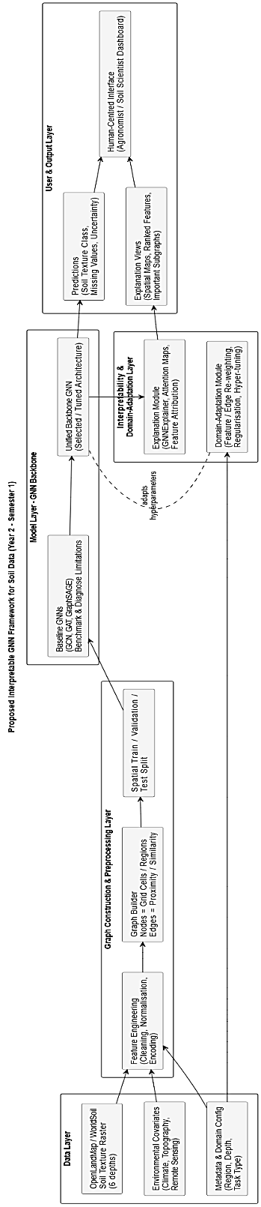
- Пространственно согласованная интерпретируемая графовая нейронная сеть (SC-IGNN)

Методология
Нейронная сеть с пространственно согласованным интерпретируемым графом (SC-IGNN) предназначена для применения в геопространственных графах, гарантируя, что как предсказания, так и объяснения сохраняют пространственную согласованность и интерпретируемость. SC-IGNN расширяет возможности традиционной магистрали GNN (GCN, GraphSAGE или GAT) за счет включения трех компонентов:
- Процедура построения геопространственного графика, преобразующая растровые данные о почве в формат графика
- Термин регуляризации пространственной согласованности был применен к выходным данным модели для обеспечения согласованности прогнозов между соседними и схожими местоположениями.
- Подробное описание механизма согласованности и агрегирования, который использует объяснения, основанные на внимании, и объединяет их в стабильные карты важности регионального уровня.

Построение геопространственного графика
Пусть обозначается набор ячеек растра в исследуемой области на заданной глубине грунта d. для каждой ячейки
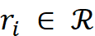 (1)
у нас есть:
- географические координаты (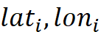),
- свойства текстуры почвы (фракции глины, ила, песка).
Постройте график:
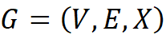 (2)
где:
Для узла вектор признаков определяется как:
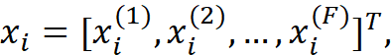 (3)
где компоненты могут включать фракции глины / ила / песка, высоту над уровнем моря, климатические переменные и индексы дистанционного зондирования.
Определение края
Ребра устанавливаются в соответствии с критериями пространственной смежности. Например, соединение устанавливается между двумя узлами 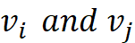, если соответствующие ячейки растра являются прямыми пространственными соседями в 4-связной или 8-связной сетке. Чтобы зафиксировать сходство, каждому ребру, 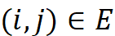 присваивается вес:
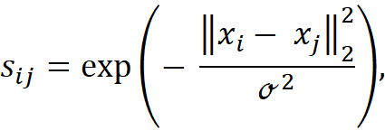 (4)
где 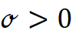 определяют чувствительность к различиям в характеристиках. Веса 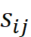 позже используются в специальных терминах согласованности.
Эта процедура построения может быть повторно использована в других доменах путем переопределения узлов, ребер и пространственных объектов в соответствии с соответствующей инфраструктурой

Базовая магистраль GNN
SC-IGNN является расширением обычной графовой нейронной сети передачи сообщений (GNN). Была исследована архитектура, основанная на внимании, известная как Graph Attention Network (GAT), и было признано потенциальное использование альтернативных магистралей. Для каждого узла 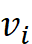 GNN создает скрытое представление 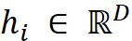 через последовательность слоев . На уровне представления узлов обновляются с помощью:
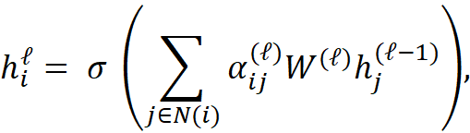 (5)
где: 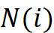 является окрестностью узла ; 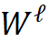 – это обучаемая весовая матрица; 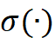 представляет собой нелинейную активацию (ReLU); 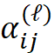 удовлетворяют ли коэффициенты внимания
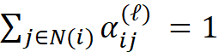
Конечный выходной уровень создает вероятности классов для каждого узла:
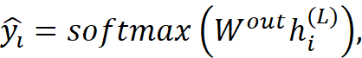 (6)
Стандартный контролируемый проигрыш на тренировочном наборе 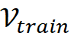:
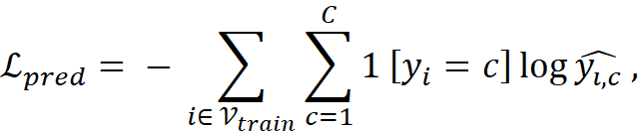 (7)
где обозначает основной класс истинности узла

Регуляризация минимальной Консистенции
SC-IGNN реализует регуляризацию гладкости прогнозирования на графике для поддержания пространственной согласованности прогнозов. Фундаментальная концепция заключается в том, что когда два узла находятся рядом и демонстрируют сопоставимые характеристики, их ожидаемые выходные данные не должны существенно различаться.
Термин гладкости прогнозирования определяется как:
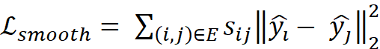, (8)
где 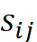 – вес подобия, определенный выше. Общей целью обучения становится:
(9)
с гиперпараметром 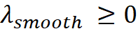, контролирующим силу ограничения пространственной согласованности.

Последовательность и агрегирование объяснений
В архитектуре GAT коэффициент внимания может интерпретироваться как локальные объяснения. Они указывают на относительную важность соседней при обновлении на уровне . SC-IGNN использует это свойство для обеспечения согласованности на уровне объяснения и построения карт важности на уровне региона. Для каждого узла собирается распределение внимания по соседям на выбранном уровне :
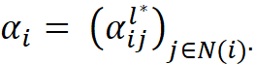 (10)
Чтобы помочь соседним узлам, которые обладают схожими характеристиками, принять сопоставимые шаблоны объяснения, мы вводим термин гладкости объяснения:
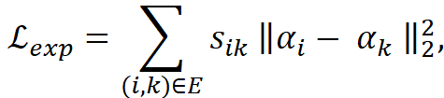 (11)
где 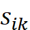 – вес подобия между узлами 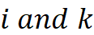. Этот термин налагает штраф за внезапные изменения в пространственной структуре внимания.
Тогда полная потеря SC-IGNN при обучении равна:
с гиперпараметрами 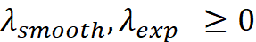.
Агрегирование в карты важности регионального уровня.
После этапа обучения объяснения, основанные на внимании, объединяются для создания карт важности пространства, которые могут быть визуализированы и интерпретированы экспертами предметной области.
Для каждого узла оценка локальной важности определяется на основе исходящего внимания.
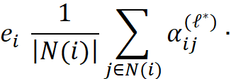 (12)
Для улучшения шумоподавления и поддержания пространственной согласованности реализован метод сглаживания на основе окрестностей:
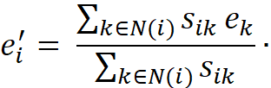 (13)
Результирующие баллы 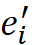 могут быть сопоставлены с географическими координатами узла , формируя непрерывную тепловую карту важности для всей территории. Области с высокой выделяют регионы, которые модель считает влиятельными для своих прогнозов.

Результаты и обсуждение
Результаты этой статьи показывают, что включение почвенных ковариат (фракций глины, ила и песка), применение ограничений пространственной согласованности и интеграция многоуровневых механизмов интерпретируемости значительно повышают надежность прогнозирования и научную обоснованность, в отличие от предыдущих графических моделей, использующих только метки и слабо информированных.
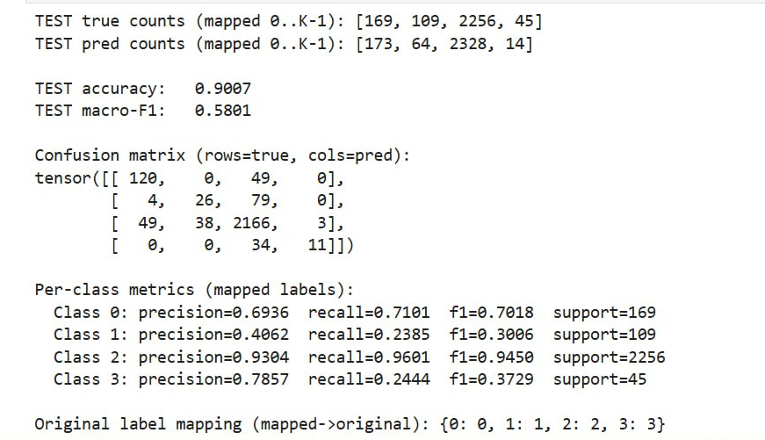
- Предсказание

Прогнозируемая эффективность
Результаты классификации тестов: модель SC-IGNN достигла общей точности: 0,9007, макросредненный балл F1: 0,5801. Общая точность высока; однако оценка macro-F1, которая больше подходит для несбалансированных многоклассовых задач, предлагает более подробную оценку производительности как в классах меньшинства, так и в классах большинства.
Оценка по классам показала:
- Хорошие результаты в основном классе (Class2), с хорошей точностью (0,93), отзывом (0,96) и результатом F1 (0,95).
- Умеренная, но существенная успеваемость в классах для меньшинств, где отзываемость снижена, но не равна нулю и не стабильна.
Пространственная согласованность количественно оценивалась с помощью мер расхождения на уровне ребер и симметричной дивергенции Кульбака-Лейблера (KL) между прогнозами соседних узлов. SC-IGNN не сглаживает прогнозы без разбора, а вместо этого выборочно обеспечивает плавность там, где это уместно, сохраняя резкие переходы там, где свойства почвы действительно меняются.

Результаты интерпретируемости и объяснимости
Атрибуция объекта (ввод градиента X):
Глобальный анализ атрибуции и для каждого класса показал, что: все три ковариаты (глина, ил, песок) вносят значительный вклад в прогнозы. Важность признаков варьируется в зависимости от классов, отражая различные режимы состава почвы. Ни одна из ковариат не доминирует повсеместно, что указывает на сбалансированное использование функций. Это подтверждает, что решения модели основаны на данных и поддаются физической интерпретации, а не просто являются результатом структуры графа.
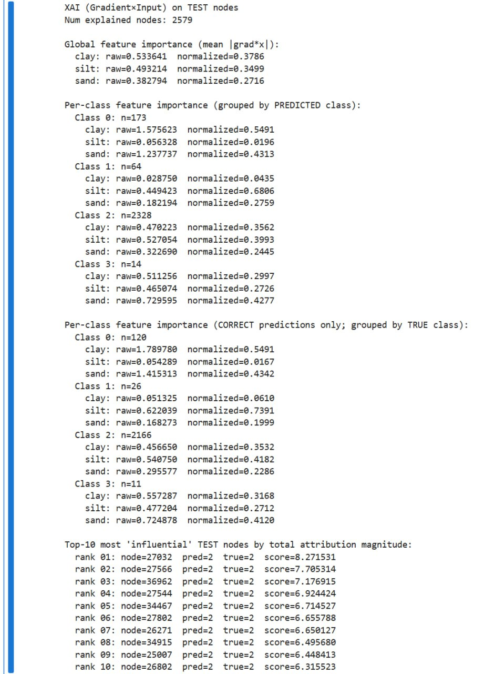
- Атрибуция объекта
Интерпретируемость на уровне предметной области.
Было продемонстрировано, что результаты модели соответствуют вероятным режимам текстуры почвы, путем восстановления среднего состава золя как для прогнозируемых, так и для точно классифицированных узлов. Преобладающие фракции соответствовали предположениям почвоведения, тем самым подтверждая физическую достоверность полученных представлений.
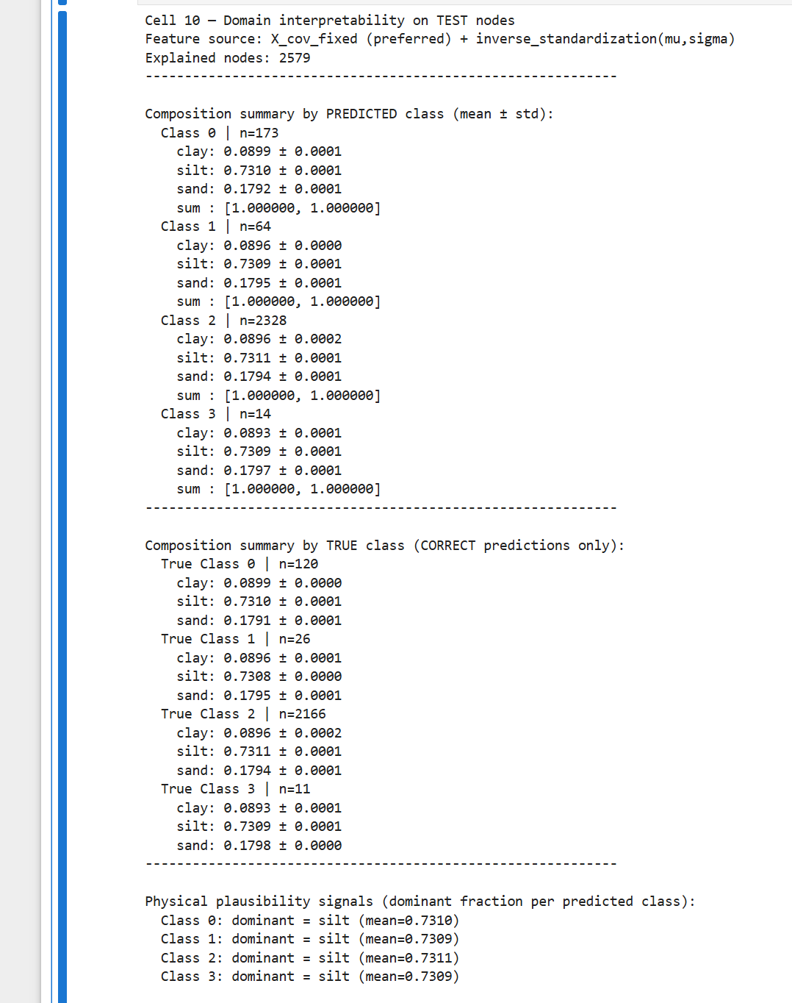
Рис. 4. Интерпретируемость на уровне предметной области
Проверка интерпретируемости в предметной области 2579 тестовых узлов показывает, что предсказания модели физически согласуются с реалистичным составом текстуры почвы. Ил составляет преобладающую фракцию во всех классах, составляя около 73%, в то время как пропорции песка и глины остаются неизменными с незначительными изменениями. Сильная корреляция между составами прогнозируемого класса и истинного класса (для точных прогнозов) предполагает, что решения модели основаны на существенных особенностях почвы, а не на случайных закономерностях, следовательно, усиливая физическую достоверность полученных представлений.
Результаты показывают, что интеграция физически значимых переменных почвы в модель обучения пространственному графу значительно повышает стабильность и точность классификации текстуры почвы. Модель SC-IGNN достигает надежной точности теста 0,9007 и значительно улучшенного показателя macro-F1 0,5801, демонстрируя, что модель не зависит исключительно от распространенности большинства классов, но вместо этого приобретает дискриминационные шаблоны для различных классов. Важно отметить, что повышение производительности связано не только с архитектурной сложностью, но и скорее с точным моделированием состава почвы (глина, ил, песок) в рамках физических ограничений и поддержанием пространственной согласованности. Анализ на уровне границ показывает, что пространственная регуляризация функционирует избирательно, уменьшая шум в однородных областях при сохранении большей неопределенности вблизи естественных границ почвы, что согласуется с почвенными допущениями. Исследование атрибуции признаков дополнительно подтверждает, что суждения модели основаны на интерпретируемых особенностях почвы, а не на скрытых графических артефактах. Эти результаты в совокупности свидетельствуют о том, что модель эффективно изучает физически согласованные почвенные режимы, подчеркивая важность интерпретируемости и пространственной согласованности для надежного геопространственного моделирования в разнородных и несбалансированных наборах данных.
Несмотря на многообещающие результаты, необходимо признать различные ограничения. Метки текстуры почвы, используемые для наблюдения, получены из глобальных растровых продуктов, которые, естественно, обладают шумом, ошибками дискретизации и неоднозначностью границ, что ограничивает максимально достижимую точность на уровне класса. Во-вторых, классы текстур USDA обозначают категориальные абстракции в непрерывном композиционном спектре, указывая на то, что четкие границы классов не всегда совпадают с отчетливыми физическими переходами; это частично иллюстрирует снижение отзывчивости для классов меньшинств и несоответствие между точностью и макро-F1. Анализ ограничен исключительным пространственным разрешением (250 м) и глубиной слоя (0-0 см), что ограничивает способность модели представлять вертикальную неоднородность и многомасштабную динамику почвы. В конечном счете, хотя решения для смягчения дисбаланса классов повышают стабильность, полное устранение длиннохвостого поведения, вероятно, потребует дальнейшей реорганизации данных и альтернативной оценки на уровне режима текстуры, а не на уровне идентификатора класса. Эти ограничения указывают на неотъемлемые характеристики данных и проблемной области, а не на недостатки модели.

Сравнение базовых моделей и их новизна
В значительном количестве исследований цифрового картографирования почв (DSM) используются модели, основанные на регрессии, для характеристики свойств почв, с использованием таких методов, как случайные леса, увеличенные деревья и линейные модели, обученные на ковариатах, при этом пространственная структура рассматривается либо неявно, либо с помощью геостатистики как отдельный этап. Наглядный пример включает исследование, в котором используются методы, основанные на регрессии, для картирования фракций текстуры почвы с последующим выводом классов [16]. Это отражает типичный рабочий процесс цифрового картирования почвы (DSM), при котором изначально прогнозируются доли, а затем вычисляются классы. Последние достижения в области экологического машинного обучения все чаще интегрируют предсказание текстуры с возможностью интерпретации, повышая доверие к таким приложениям, как точное земледелие. Исследования с использованием данных Landsat и Sentinel-2 включают инструменты XAI, такие как SHAP, для повышения прозрачности классификации почв. Это согласуется с тенденциями в области качества воздуха и городскими моделями прогнозирования, в которых приоритет отдается объяснимости [14]. Графические нейронные сети (GNN) улучшают географические прогнозы почвы, представляя пространственную автокорреляцию внутри графовых структур, наблюдаемую при моделировании загрязняющих веществ по кадмию (Cd) и мышьяку (As). Методологии GeoAI, основанные на GNN, интегрируют данные из нескольких источников, таких как LiDAR и Sentinel-2, для точного отображения распределения частиц почвы по размерам. DistNet-GCN прогнозирует концентрации Cd и As в почве, используя пространственные соотношения между точками отбора проб, представленными в виде узлов графика, достигая значений R2 0,91 для Cd и 0,94 для As и превосходя традиционные модели, такие как MLR, на 21%. MSA-GNN-HMP сочетает в себе многомасштабные свертки графиков с механизмами внимания для эффективного учета пространственных зависимостей, демонстрируя превосходную производительность при прогнозировании уровней Cd и Pb во всем бассейне Жемчужной реки. В моделях используются повышенные значения I Морана (0,796 для Cd, 0,897 для As) для подтверждения захвата пространственной структуры [17]. Постобработка на основе CRF при сегментации данных дистанционного зондирования повышает пространственную согласованность за счет моделирования зависимостей по пикселям с помощью унарных и попарных потенциалов в энергетической функции, следовательно, уточняя границы объекта и уменьшая шум, такой как спекл. Этот метод улучшает предварительные карты сегментации, генерируемые моделями глубокого обучения, уменьшая расхождения на границах категорий. Отображение текстуры почвы соответствует заданию классификации растров, в котором пиксели распределяются по классам текстуры (глина, ил, песок) с помощью машинного обучения, применяемого к данным дистанционного зондирования [18].

- Сравнение SC-IGNN с репрезентативными базовыми подходами к составлению карт текстуры почвы
Модель / подход | Использует почвенные ковариаты | Явная специальная структура | Явная потеря пространствен-ной согласован-ности | Обрабаты-вает маскированные узлы | Интерпретируе-мость на уровне объектов | Пространствен-ная интерпретируе-мость | Ключевые ограничения
Логистическая регрессия /  многослойное восприятие | Да | Нет | Нет | Ограниченной | Нет | Игнорирует пространственную автокорреляцию: | Создает зашумленные карты  случайного
леса (базовая линия DSM)  Да | Нет | Нет | частичного | Нет | пиксельного прогнозирования | Фрагментированный анализ данных | Фрагментированный анализ данных  Фрагментированный анализ данных. пространственные  выходы
CNN/UNet  (растровые участки) | Да | Неявные (на основе сетки) | Нет | Ограниченного | слабого | Ограниченного | фиксированного  поля восприятия: ограниченная интерпретируемость
CNN + CRF | Да | Неявного + post-hoc | Только Post-hoc | Ограниченного | слабого | частичного | обучения с разделением и сглаживанием
Стандартного GNN  (GCN  /GraphSAGE) | Необязательно | Да | Нет | Да | Ограниченного | Нет | Чрезмерное сглаживание и нестабильность при классе дисбаланса
SC-IGNN  (Наша модель) | Да | Да | Да | Да | Да | (анализ на уровне границ) | Остаточная неоднозначность класса из таксономии меток

Нейронная сеть с пространственно согласованным интерпретируемым графом (SC-IGNN) отличается от современных методов картирования текстуры почвы тем, что включает физические атрибуты почвы, пространственную зависимость и интерпретируемость в целостное обучение. В отличие от традиционных цифровых моделей картирования почв, которые зависят от независимых прогнозов по пикселям и лишь неявно учитывают пространственную автокорреляцию или делают это посредством постобработки, SC-IGNN интегрирует пространственную структуру непосредственно в модель, используя графическое представление, и дополнительно управляет пространственным поведением с помощью явной цели пространственной согласованности на уровне выходных данных. Такая конструкция позволяет выборочно обеспечивать пространственную гладкость – характеристику, эмпирически подтвержденную с помощью анализа различий на уровне границ и сравнения границ с интерьером. В отличие от сверточных нейронных сетей и обычных графовых нейронных сетей, в которых часто отсутствуют четкие методы для выяснения влияния пространственного контекста на прогнозы, SC-IGNN предлагает интерпретируемую диагностику, которая проясняет местоположения и причины эффектов пространственной регуляризации. Кроме того, включение фракций глины, ила и песка в качестве ковариат состава при строгих физических ограничениях гарантирует, что модель функционирует в научно приемлемой области ввода, согласовывая динамику обучения с физикой почвы, а не с произвольными числовыми представлениями. Интерпретируемость SC-IGNN повышается за счет многоуровневого метода объяснения, который включает атрибуцию объектов, анализ пространственной согласованности и валидацию на основе правил USDA для конкретной предметной области.

Заключение
Модель SC-IGNN объединяет физически значимые почвенные ковариаты, такие как фракции глины, ила и песка, с пространственно ориентированной графической нейронной сетью и явной регуляризацией пространственной согласованности, переходя от простой точности прогнозирования к научно обоснованному выводу. Фреймворк продемонстрировал высокую производительность обобщения, достигнув точности тестирования примерно на 90% и оценки macro-F1 около 0,58 на значительно несбалансированном реальном наборе данных, сохранив при этом пространственную согласованность и правдоподобие предметной области. Многоуровневый конвейер интерпретируемости, который объединяет атрибуцию признаков, анализ пространственных расхождений и валидацию на основе правил Министерства сельского хозяйства США, эффективно показывает, что модельные решения согласуются с установленными принципами почвоведения, а не с случайными корреляциями. Результаты подтверждают жизнеспособность интерпретируемых GNNS для геопространственного моделирования почв и обеспечивают надежную методологическую основу для будущих исследований, позволяя расширить возможности количественной оценки неопределенности, многоуровневого синтеза и приложений для поддержки принятия решений в экологических и сельскохозяйственных системах.

Список литературы
- ‘Влияние текстуры почвы на удержание воды растениями и их гидратацию | Live to Plant’. Дата обращения: 25 ноября 2025 г. [Онлайн]. Доступно: https://livetoplant.com/the-effect-of-soil-texture-on-plant-water-retention-and-hydration /
- М. Нуссбаум и др., "Оценка подходов к цифровому составлению карт почв с использованием больших наборов ковариат окружающей среды", ПОЧВА, том 4, № 1, стр. 1-22, январь 2018, doi: 10.5194 /почва-4-1-2018 .
- Т. Хенгл, ‘Классы текстуры почвы (система USDA) для 6 глубин почвы ( (0, 10, 30, 60, 100 и 200 см) на 250 м’. Zenodo, 24 декабря 2018. doi: 10.5281/ZENODO.1475451.
- D. Консоли, Х. Тянь, С. Исик, Р. Симоэнс и Т. Хенгл, ‘Карта открытых земель-soilddb: содержание глины, доля текстуры почвы (%) в 2020-2022 годах на глубине 0-30 см под землей’. Zenodo, 27 мая 2025 г. doi: 10.5281/ZENODO.15528401.
- S. Яна, Д. Чаттерджи, Н. Пэл, К. Пэл, К. Рой и С. Башак, "Искусственный интеллект в мониторинге состояния почвы: подход, основанный на данных", Сборник научных трудов. Приложение к научной литературе. Технол., том 12, № 10, стр. 1327-1335, октябрь 2024 г., doi: 10.22214/ijraset.2024.64871.
- Д. Х. Чандра и Д. Рават, "Объяснимый искусственный интеллект (XAI) для интерпретируемости прогноза почв: повышение доверия и понимания при цифровом картографировании почв за счет прозрачности модели".
- Т. Абекун, Х. Саджиндра, Н. Ратнаяке, И. У. Эканаяке, А. Джаякоди и У. Ратнаяке, "Новое приложение с объяснимым машинным обучением (SHAP и LIME) для прогнозирования содержания N, P и K в почве при выращивании капусты", Smart Agric. Технол., том 11, стр. 100879, август 2025 г., doi: 10.1016/j.atech.2025.100879.
- А. Гупта и А. Сингх, "Agri-GNN: новая структура нейронной сети с генотипически-топологическим графом, построенная на GraphSAGE для оптимизированного прогнозирования урожайности", 2023, arXiv. doi: 10.48550/ARXIV.2310.13037.
- Н. Юань, Х. Ю, С. Гуй и С. Джи, "Объяснимость в графовых нейронных сетях: таксономический обзор", Перевод IEEE. Анализ шаблонов. Mach. Интеллект., стр. 1-19, 2022, doi: 10.1109/TPAMI.2022.3204236.
- Дж. Каккад, Дж. Джанну, К. Шарма, К. Аггарвал и С. Медья, "Обзор объяснимости графовых нейронных сетей", 02 июня 2023 г., arXiv: arXiv: 2306.01958. doi: 10.48550/arXiv.2306.01958.
- Y.-X. Ву, X. Ван, А. Чжан, X. Хэ и Т.-С. Чуа, "Открытие инвариантных обоснований для графовых нейронных сетей", 2022.
- Y. Ван, С. Лю, Т. Чжэн, К. Чен и М. Сонг, "Раскрытие глобальных интерактивных шаблонов на графах: на пути к интерпретируемым графовым нейронным сетям", в Материалах 30-й конференции ACM SIGKDD по обнаружению знаний и интеллектуальному анализу данных, Барселона, Испания: ACM, август 2024 г., стр. 3277-3288. doi: 10.1145 / 3637528,3671838.
- Y. Чен, "Насколько интерпретируемы нейронные сети с интерпретируемым графом?", 2024, arXiv. doi: 10.48550/ARXIV.2406.07955.
- Дж. Рао, С. Чжэн, Ю. Лу и Ю. Янг, "Количественная оценка нейронных сетей с объяснимым графом для прогнозирования молекулярных свойств", Шаблоны, том 3, № 12, стр. 100628, декабрь 2022, doi: 10.1016/ j.pattern.2022.100628.
- Y. Чжа и Ю. Янг, "Инновационный графо-нейросетевой подход для прогнозирования загрязнения почвы тяжелыми металлами в бассейне Жемчужной реки, Китай", Научный сотрудник, том 14, № 1, стр. 16505, июль 2024, doi: 10.1038 / s41598-024-67175-7 .
- Л. Дюшен и Р. Уимет, "Цифровое картирование структуры почвы на полигонах эколесья в Квебеке, Канада", PeerJ, том 9, стр. e11685, июнь 2021 г., doi: 10.7717/peerj.11685.
- Р.-Дж. Чжан и др., "Новая модель сверточной нейросети на графах для прогнозирования Cd и As загрязнения почвы: идентификация влияющих факторов и интерпретируемость", Ecotoxicol. Environ. Saf., том 292, стр. 117926, март 2025 г., doi: 10.1016/j.ecoenv.2025.117926.
- Н. Гонтина и Л. В. Н. Прасад, "Унифицированная глубинная архитектура для сегментации изображений дистанционного зондирования", Приложение. Вычисл. Интеллект. Программный компьютер., том 2025, № 1, стр. 1918054, январь 2025, doi: 10.1155/acis/1918054.

